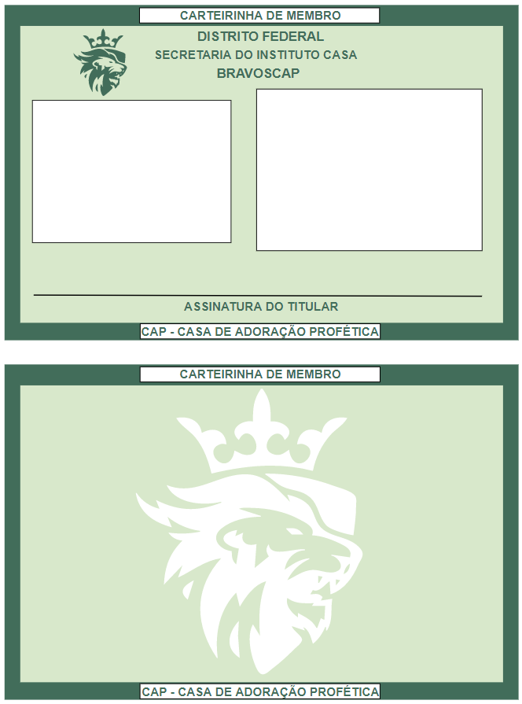

FABRICIO DUARTE ALVES

**PLANO DE SAUDE:** 774837009628008 BRADESCO **TIPO SANGUINIO:** **AB +**

**EMAIL:** [FABRICIO.4135@GMAIL.COM](mailto:FABRICIO.4135@GMAIL.COM) **SEXO**: M **PESO**: 86 KG **ALTURA**: 1.74 M

**FILIAÇÃO**: MARIA DA PENHA PONTES DUARTE **DATA DE NASCIMENTO**: 25/07/1980

JOSÉ ROBERTO ALVES DE ARAÚJO

**ENDEREÇO:** QS 106 CONJUNTO 01 LOTES 7/8 AP 504 - SAMAMBAIA - DF

**COMPLEMENTO**: EDIFICIO ESTRELA DO SUL **CEP**: 72302-511

**CELULAR**: (61) 98426-0515 **TELEFONE**:

**PESSOA PROXIMA**: SIDNEY ALVES SOUZA **CELULAR**: (61) 99512-8026

**ENDEREÇO:** QUADRA 101 - CONJUNTO 03 - LOTES 03, 16 A 20 AP 1105 - SAMAMBAIA - DF